BÁO CÁO BÀI THỰC HÀNH LAB 3: HỆ THỐNG QUẢN LÝ KHÁCH SẠN
- Họ và tên: Ngô Quốc Thiên Bảo
- Mã số sinh viên: 1250080015
- Môi trường thực hiện: Visual Studio 2022, .NET Framework 4.7.2, SQL Server, C# WinForms.
1. KHẢO SÁT HIỆN TRẠNG VÀ PHÂN LOẠI NGHIỆP VỤ
- Khu vực & Phòng: Khách sạn chia thành nhiều khu vực, mỗi phòng có số phòng, sức chứa tối đa và đơn giá thuê theo ngày.
- Quản lý Tiện nghi & Lắp đặt: Tiện nghi gồm ti vi, tủ lạnh, điện thoại... Quản lý bằng phiếu lắp đặt. Quy tắc: Trong một ngày, một thiết bị chỉ được trang bị cho một phòng duy nhất.
- Đặt phòng & Nhận phòng: Lễ tân tiếp nhận thông tin khách (Họ tên, CCCD, quốc tịch), kiểm tra sức chứa phòng và lịch đặt chồng lấn, lập phiếu đặt phòng kèm tiền cọc.
- Sử dụng dịch vụ: Khách sử dụng dịch vụ trong thời gian lưu trú. Quy tắc: Cùng một dịch vụ dùng nhiều lần trong ngày được cộng dồn thành một lần.
- Trả phòng & Thanh toán: Kiểm tra tiện nghi, lập phiếu đền bù nếu hư hỏng/mất mát. Lập hóa đơn gồm tiền phòng và tiền dịch vụ. Hỗ trợ đa phương thức thanh toán (Tiền mặt, Chuyển khoản, Thẻ, Ví).
2. THIẾT KẾ CƠ SỞ DỮ LIỆU (SQL SERVER)
Hệ thống sử dụng các bảng chính: KhuVuc, Phong, LoaiTienNghi, TienNghi, PhieuLapDat, KhachHang, PhieuDatPhong, ChiTietDatPhong, NguoiLuuTru, DichVu, PhieuSuDungDichVu, QuyDinhDenBu, PhieuDenBu, HoaDon, ThanhToan.
- Hình ảnh thực tế CSDL trên SQL Server Management Studio:
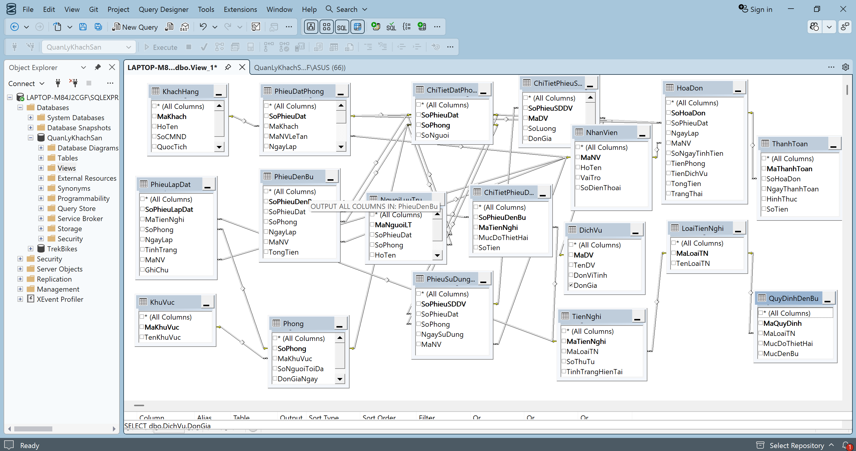
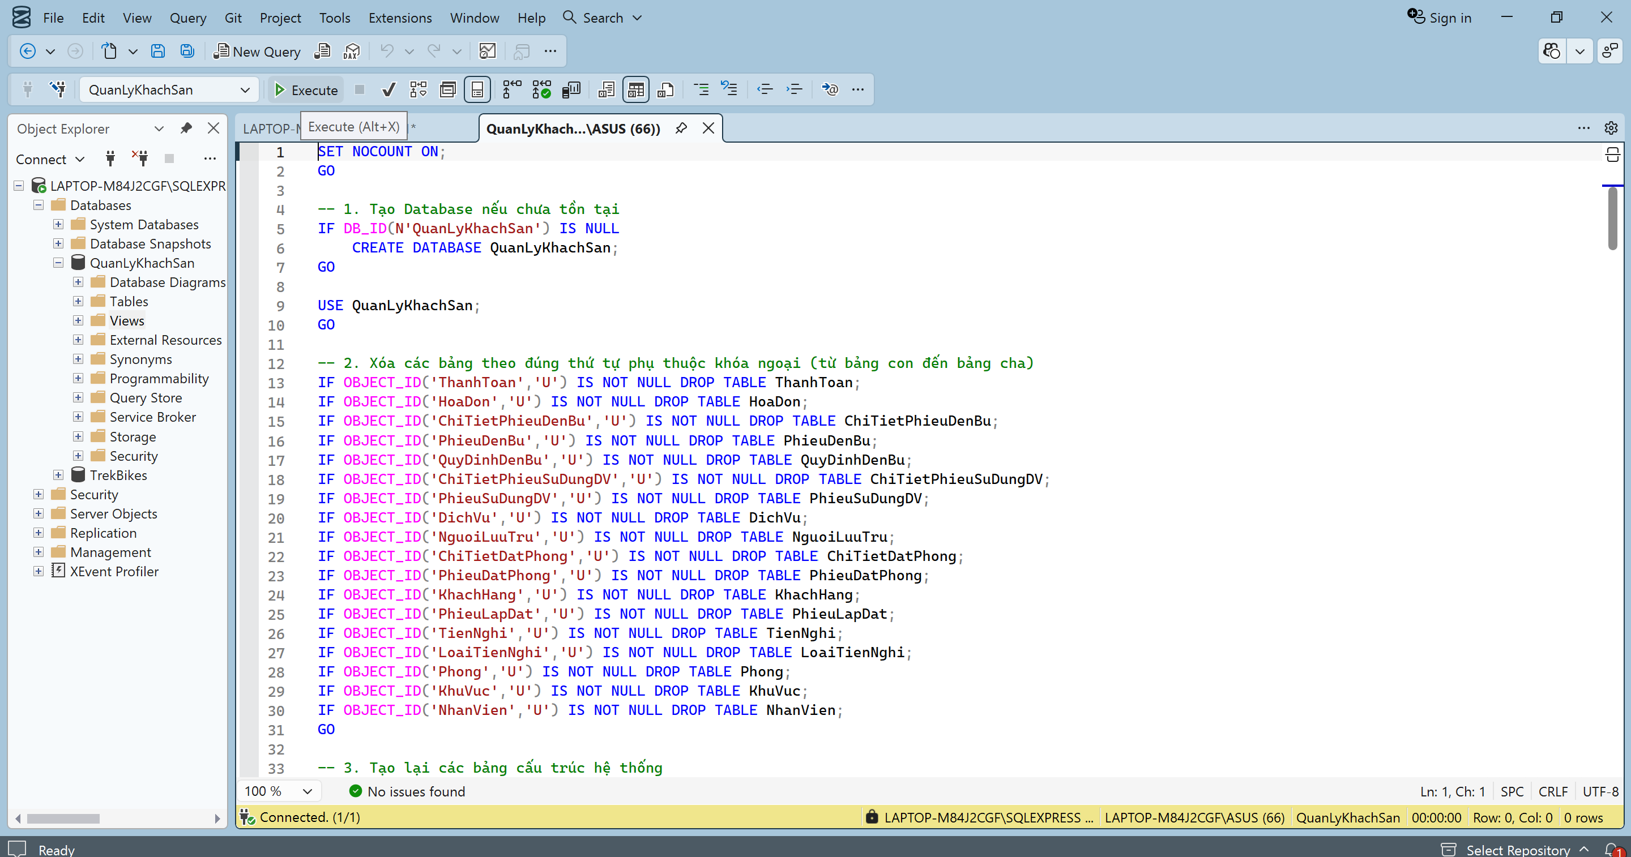

3. CÁC BIỂU ĐỒ UML PHÂN TÍCH VÀ THIẾT KẾ
3.1. Biểu đồ Use Case Tổng quát
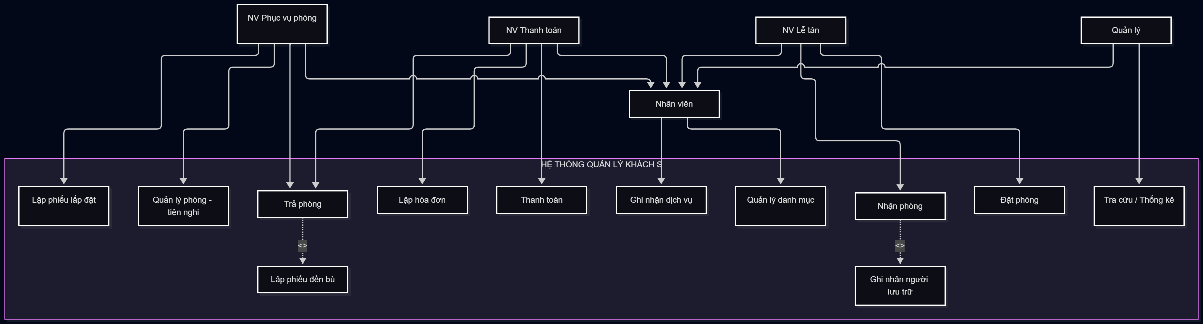
3.2. Biểu đồ Lớp (Class Diagram)
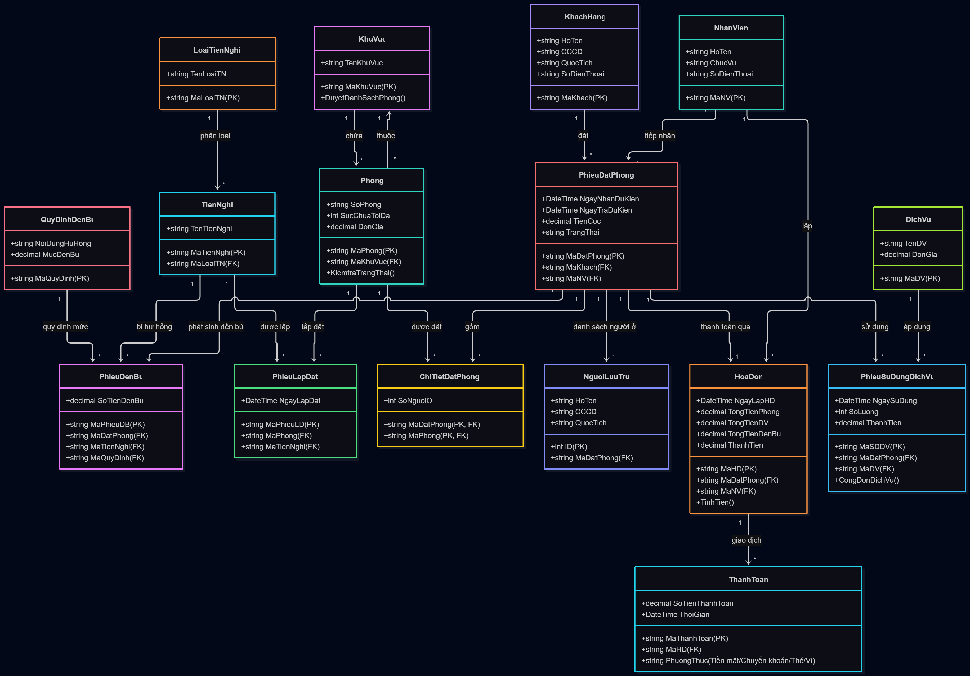

3.3. Biểu đồ Tuần tự (Sequence Diagram) - Nghiệp vụ Đặt phòng & Nhận phòng
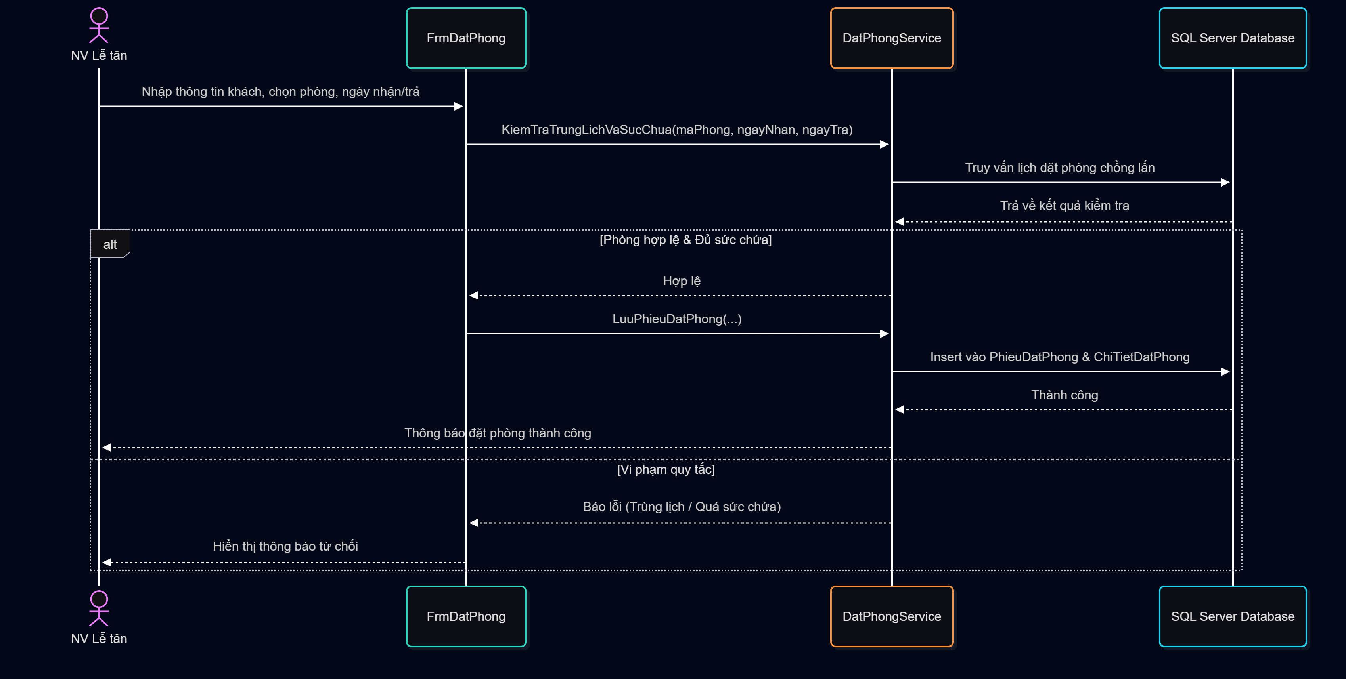
3.4. Biểu đồ Use Case Phân rã (Phần Quản lý Phòng & Tiện nghi)
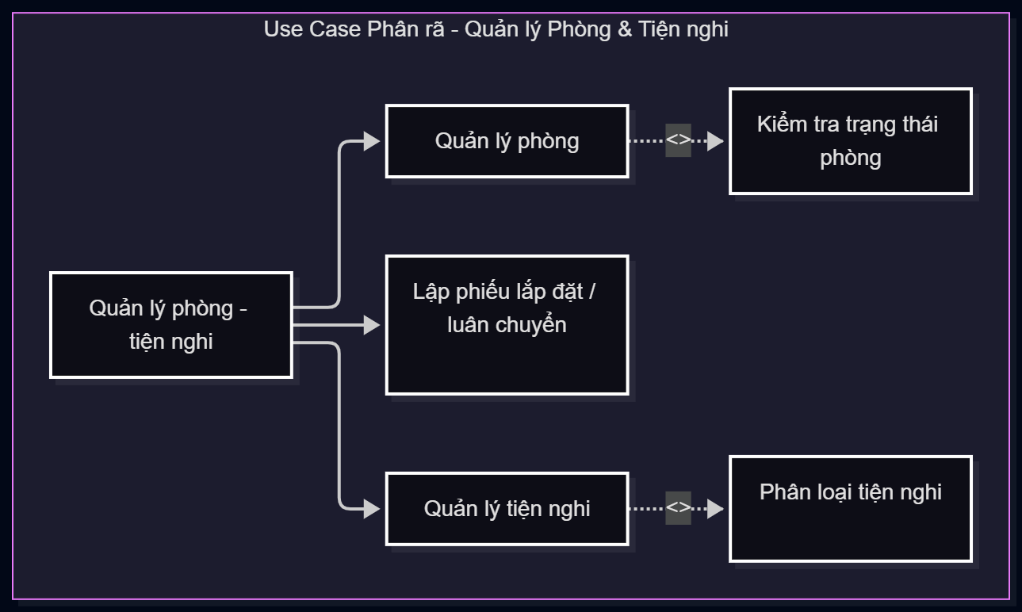

3.5. Biểu đồ Trạng thái (State Diagram) - Vòng đời của Phiếu đặt phòng
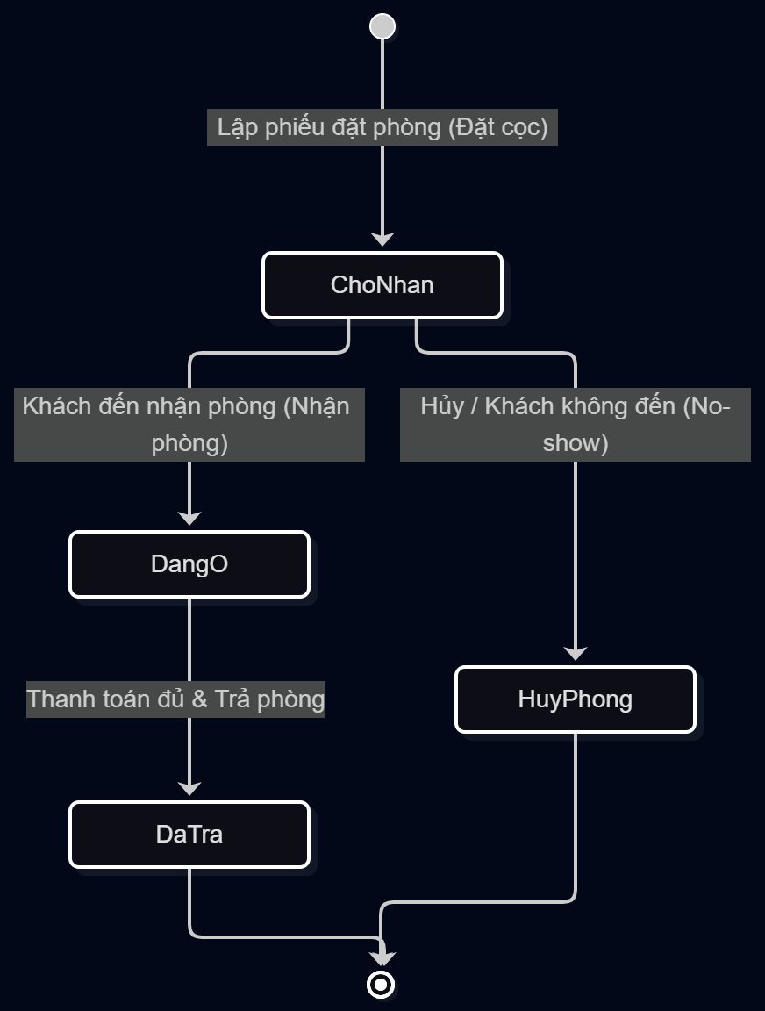
3.6. Biểu đồ Trạng thái (State Diagram) - Vòng đời của Phòng
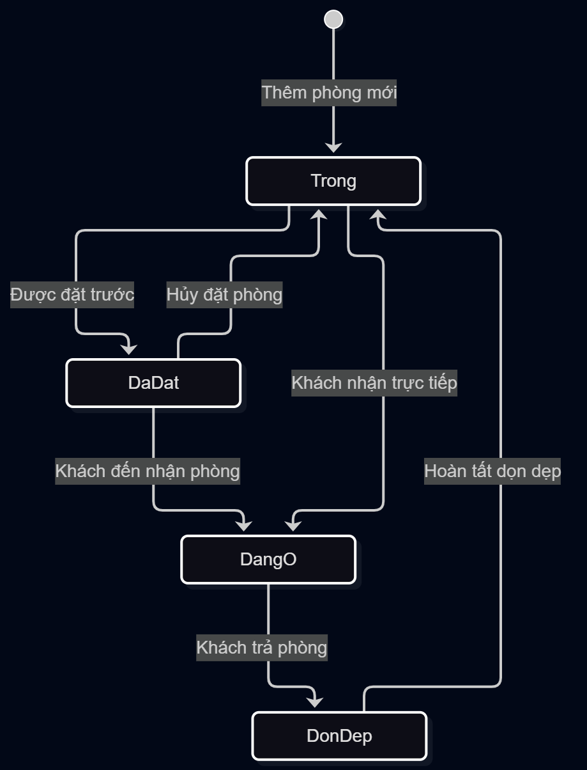
3.7. Biểu đồ Hoạt động (Activity Diagram) - Quy trình Đặt phòng
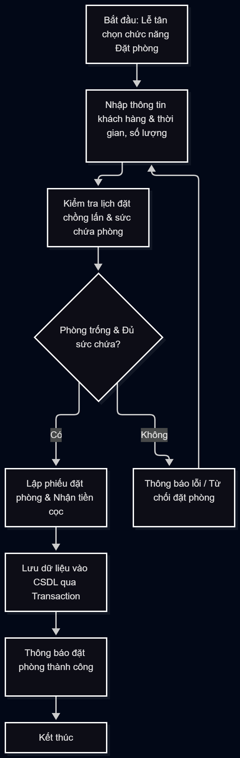

4. GIAO DIỆN HỆ THỐNG WINFORMS & KẾT QUẢ THỰC THI
- Giao diện Menu Tổng thể (Main Form):
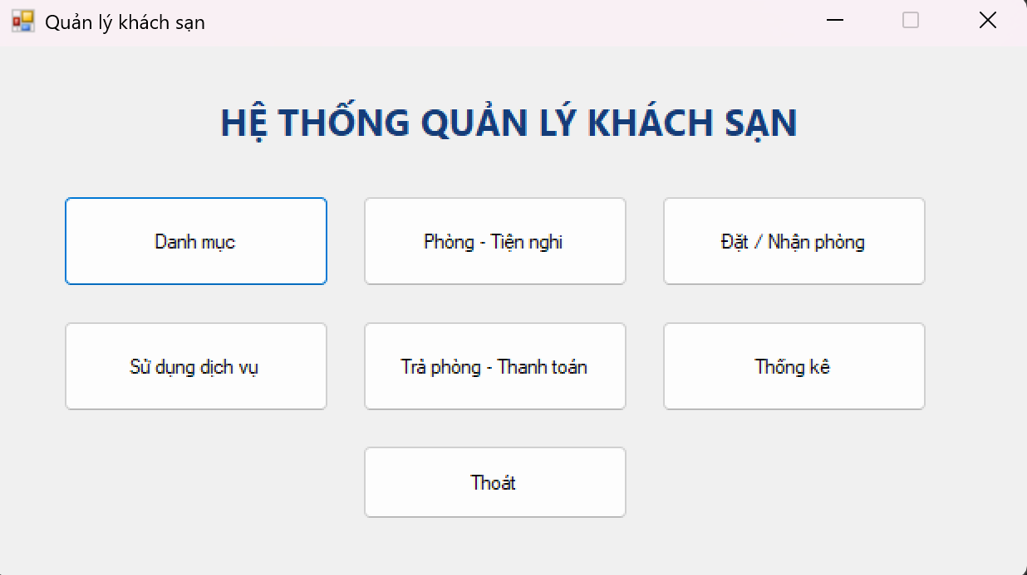
- Module Quản lý Phòng & Tiện Nghi (FrmPhongTienNghi):
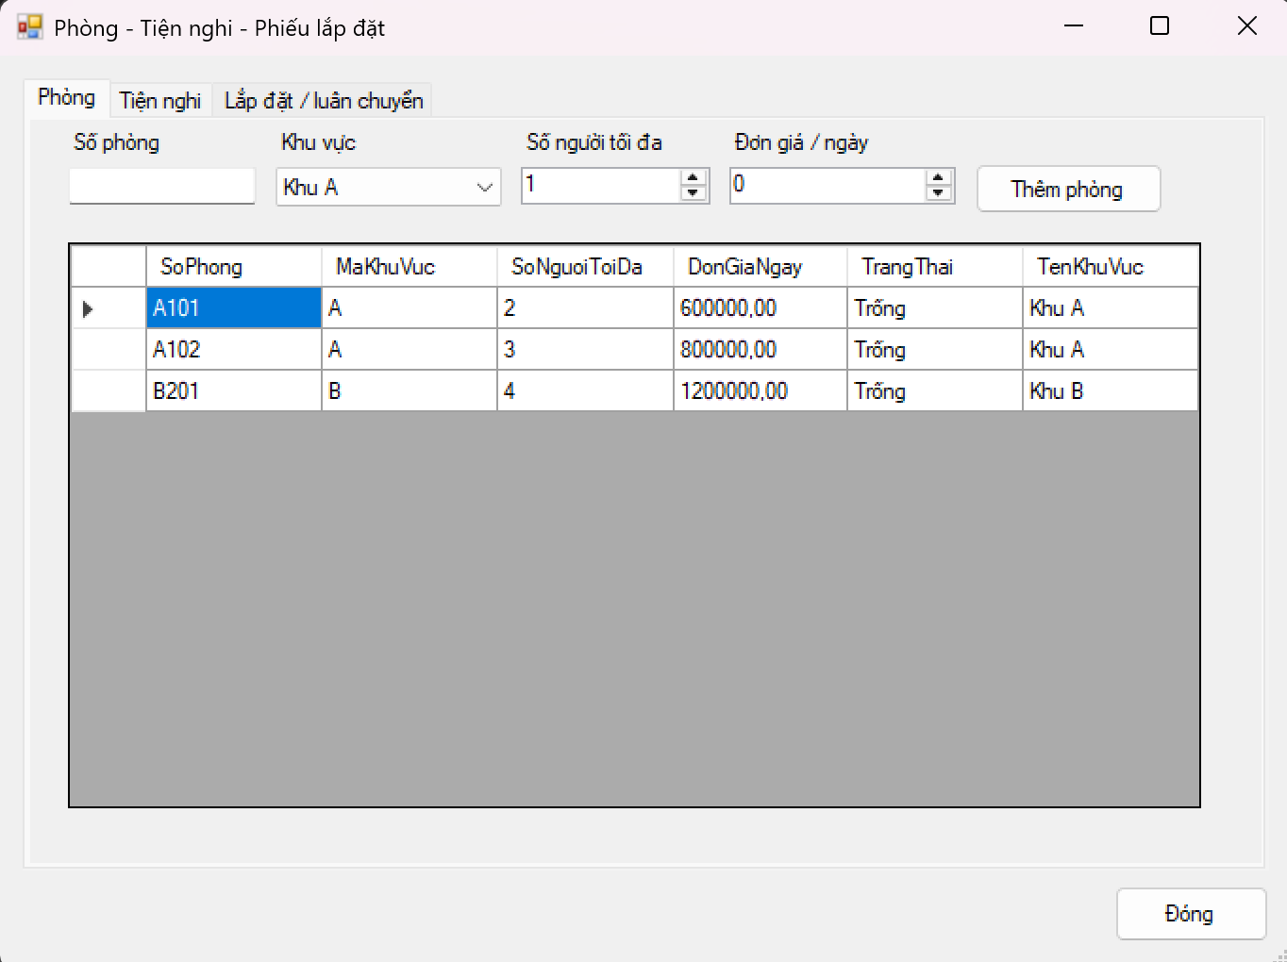
- Module Đặt & Nhận Phòng (FrmDatPhong):
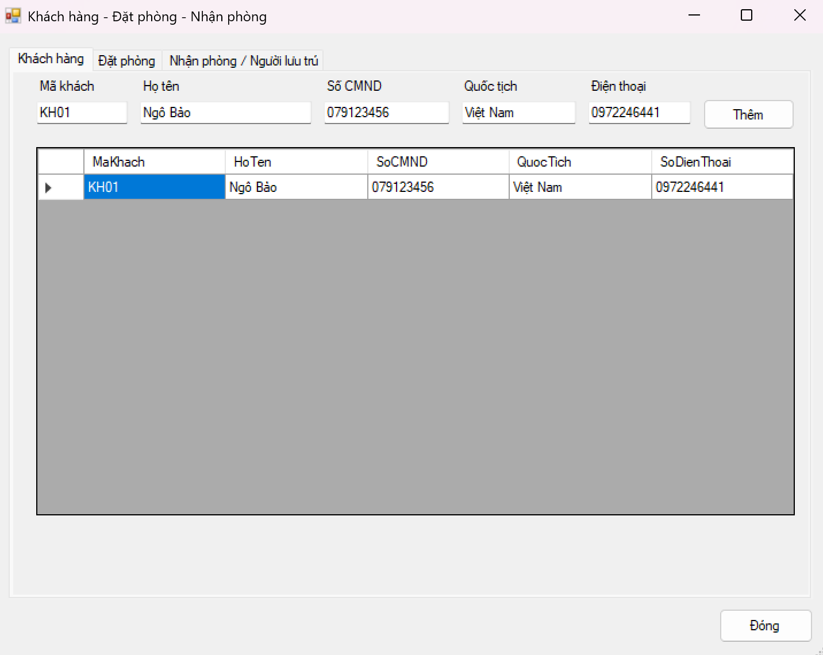
- Module Trả phòng & Thanh toán (FrmTraPhong):
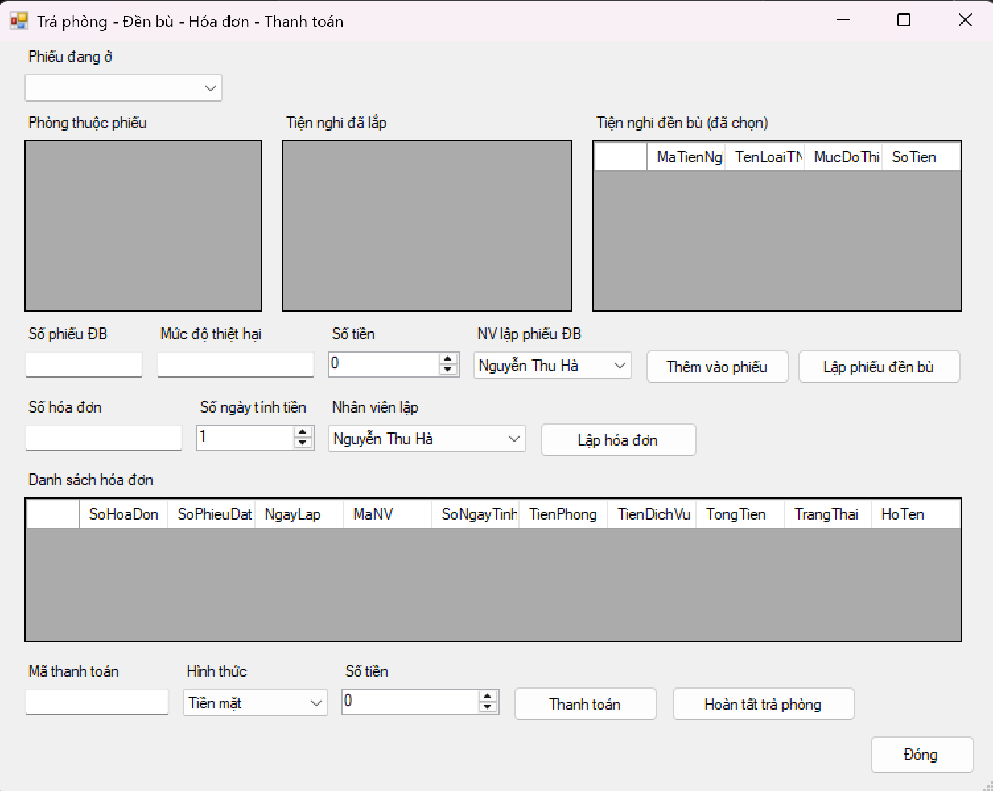
- Module Thống kê (FrmThongKe):
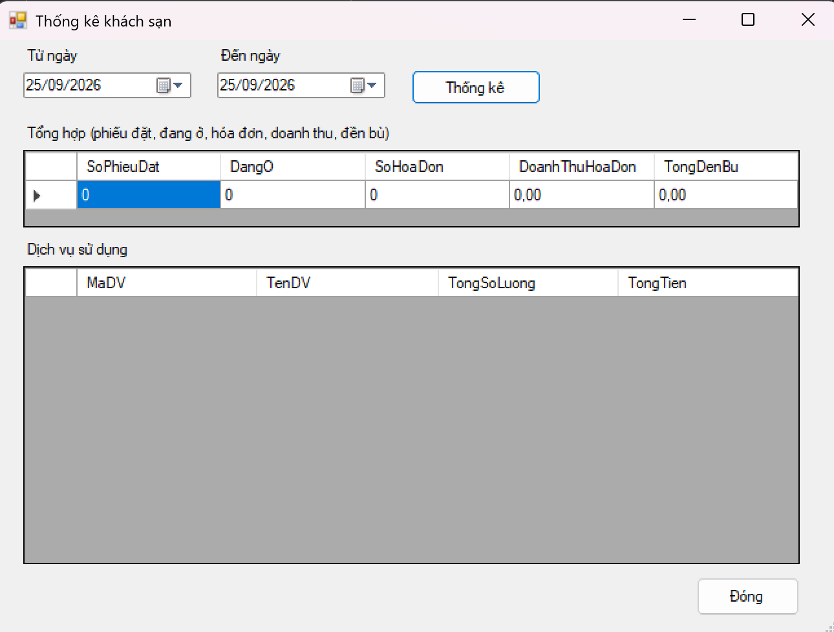
5. KẾT QUẢ KIỂM THỬ CÁC QUY TẮC NGHIỆP VỤ
- Kiểm tra sức chứa phòng & Trùng lịch: Hệ thống ngăn chặn thành công khi số lượng khách vượt quá sức chứa hoặc đặt phòng bị chồng lấn thời gian.
- Quy tắc thiết bị: Chặn không cho phép một thiết bị được lắp đặt ở hai phòng khác nhau trong cùng một ngày.
- Cộng dồn dịch vụ: Dịch vụ dùng nhiều lần trong cùng một ngày tự động cộng dồn số lượng và thành tiền.
- Thanh toán: Hóa đơn tổng hợp chính xác tiền phòng + tiền dịch vụ + tiền đền bù (nếu có) với nhiều phương thức thanh toán linh hoạt.

